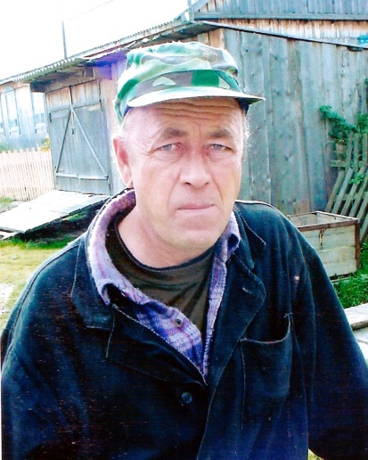
Волков Виталий Николаевич родился 26.04.1951 года в селе Новоникольское Александровского района Томской области, где проживает в настоящее время.
Закончил ПТУ-22 в селе Каргасок Томской области.
В начале 90-х годов Виталий Николаевич посмотрел передачу по Томскому телевидению про мастера, который вырезает из дерева съёмные панно (не помнит его фамилию) и решил попробовать, и так увлёкся, что все свободное время занимается любимым делом. Темы его творчества: птицы и животные нашей сибирской тайги.
Виталий Николаевич активный участник районных, областных выставок, конкурсов, фестивалей:
- персональная выставка "Из леса слюбовью" в Музее истории и культуры, с. Александровское, 2011 г.;
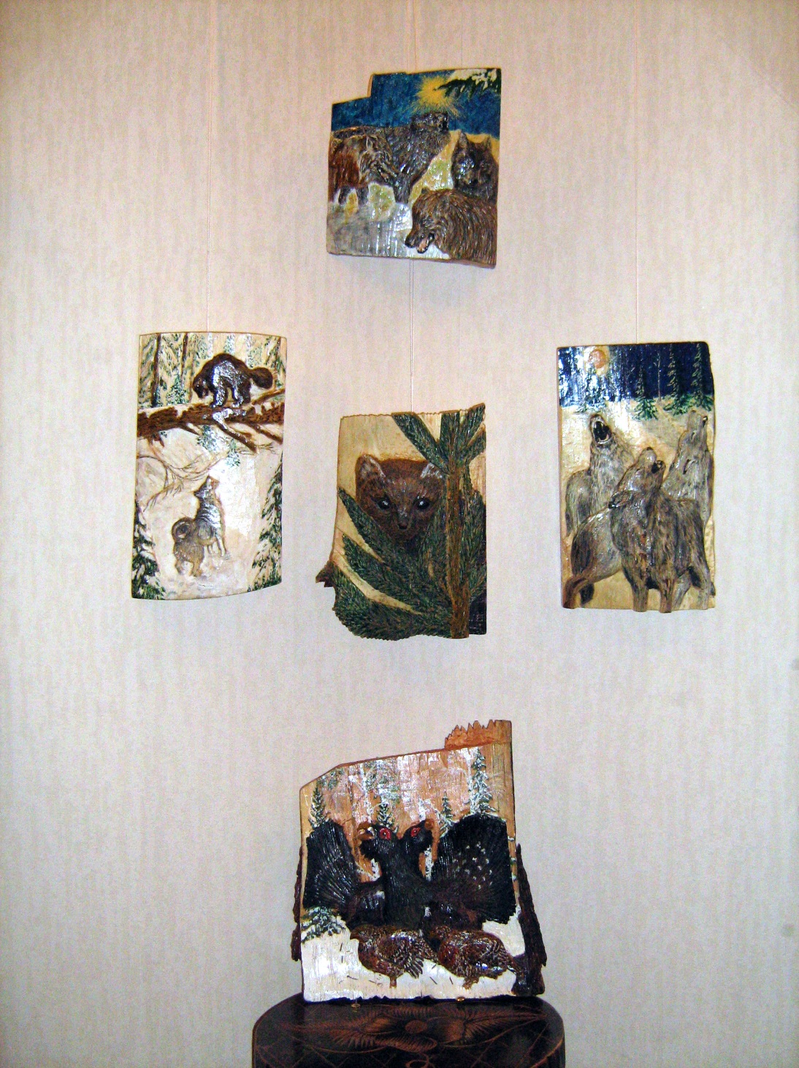
Контактный телефон: 8-(382-55)-2-52-76.

